# Настройка групповых политик

1. Копируем скрипт для подключения теневой сессии scr2.ps1 (для русской версии Windows необходимо используем скрипт scr2_RU.ps1) в папку C:\Primo.
2. Для каждого сервера (машины робота), к которому планируется теневое подключение необходимо настроить политику, запускаем gpedit.msc, переходим Computer Configuration -> Administrative Templates -> Windows Components -> Remote Desktop Services -> Remote Desktop Session Host -> Connections и выбираем Set rules for remote control of Remote Desktop Service user sessions (для русской версии: Конфигурация компьютера -> Административные шаблоны -> Компоненты Windows -> Службы удаленных рабочих столов -> Узел сеансов удаленных рабочих столов -> Подключения и выбираем Устанавливает правила удаленного управления для пользовательских сеансов служб удаленных рабочих столов)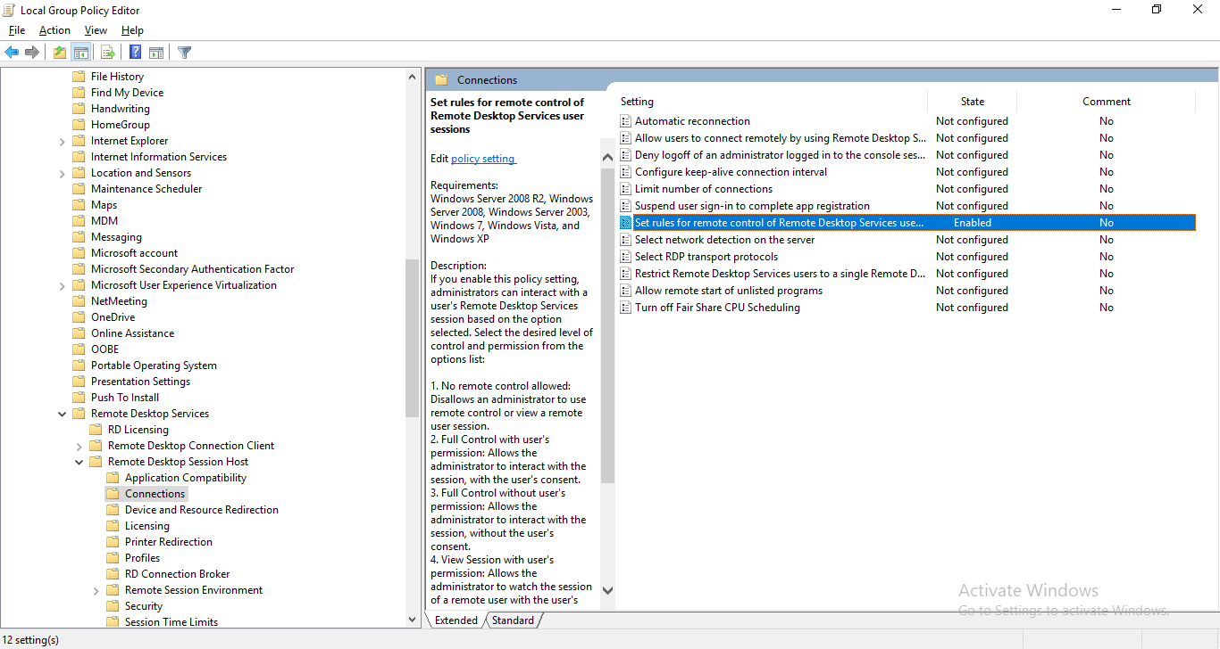

Для русской версии Windows:

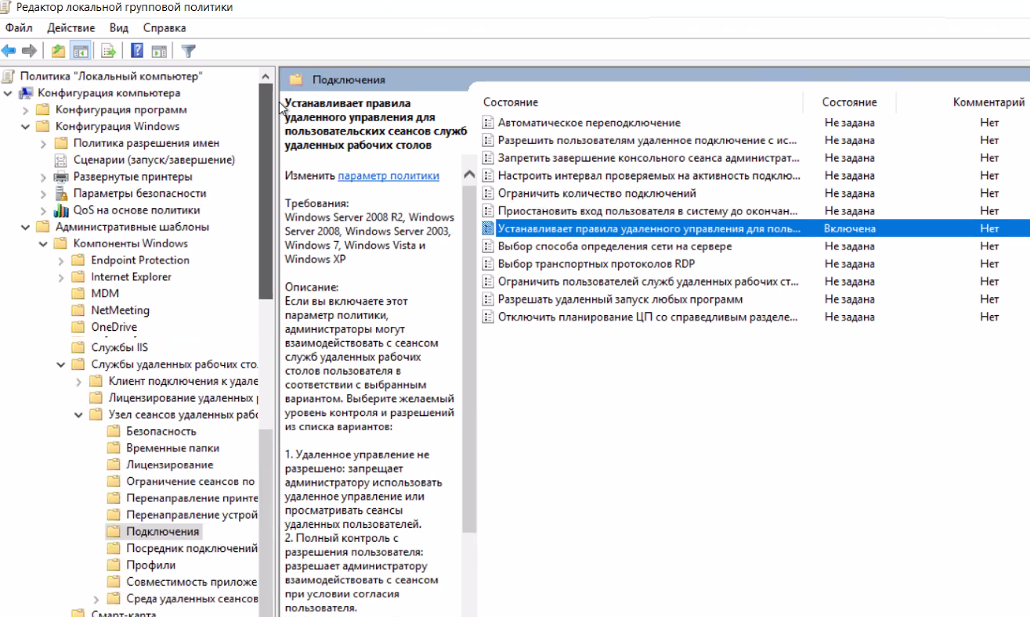

1. Заходим в политику, включаем и выбираем опцию как на скрине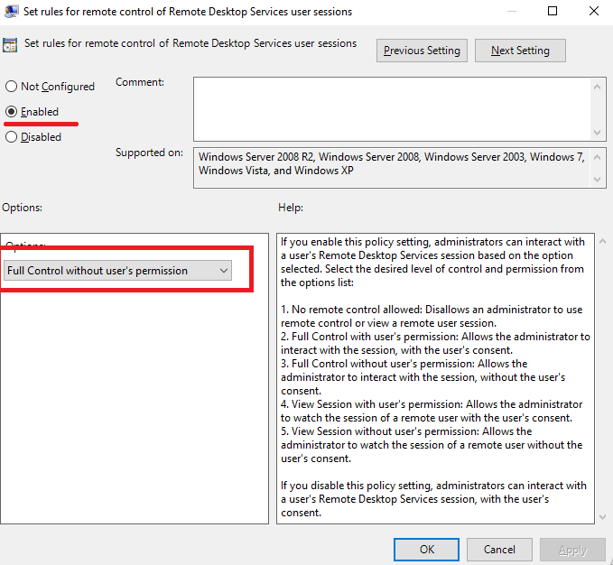

Для русской версии Windows:

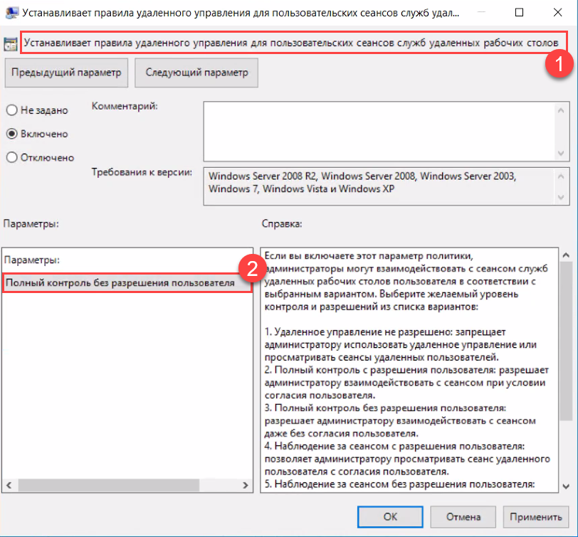

1. Нажимаем Apply (Применить)
2. Запускаем PowerShell под администратором и выполняем команду gpupdate /force
3. В PowerShell переходим в папку C:\Primo и запускаем скрипт (зависит от версии Windows) с параметрами -UserName и -ServerName. 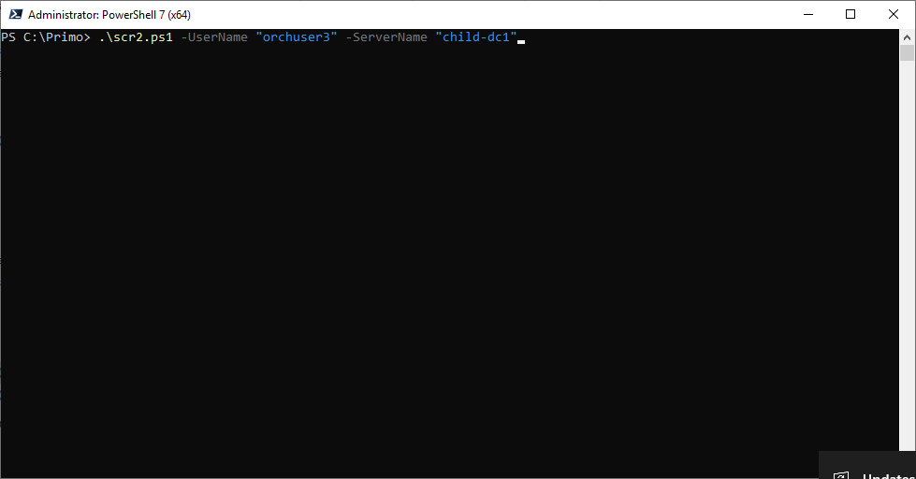
4. Полный контроль сессии 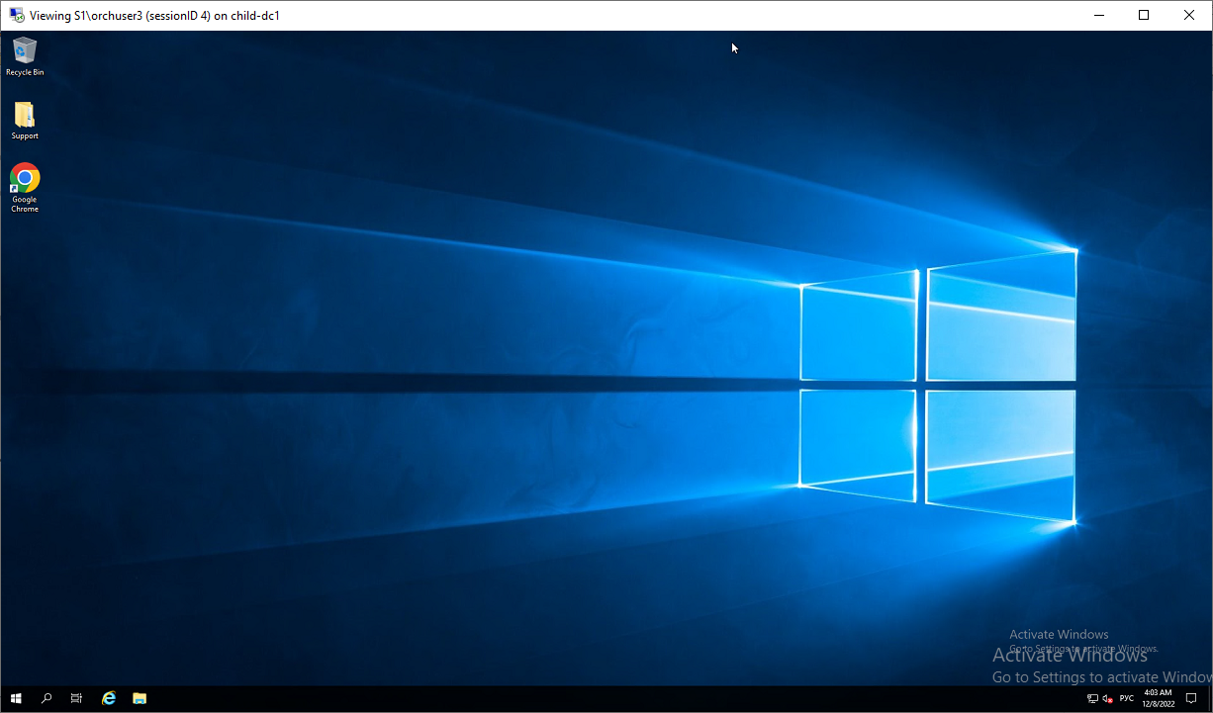

# Альтернативный вариант теневого подключения

1. В диспетчере задач на машине роботов в разделе Users (Пользователи) необходимо добавить колонку с ID (Кодом) сессии, для этого необходимо кликнуть правой клавишей мыши на любом из заголовков как показано на скрине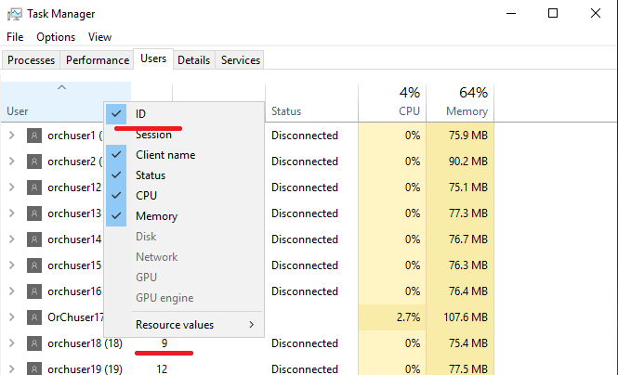
2. Из диспетчера определяем ID сессии, к которой планируем подключиться и подключаемся из PowerShell (под Администратором) с помощью команды mstsc: